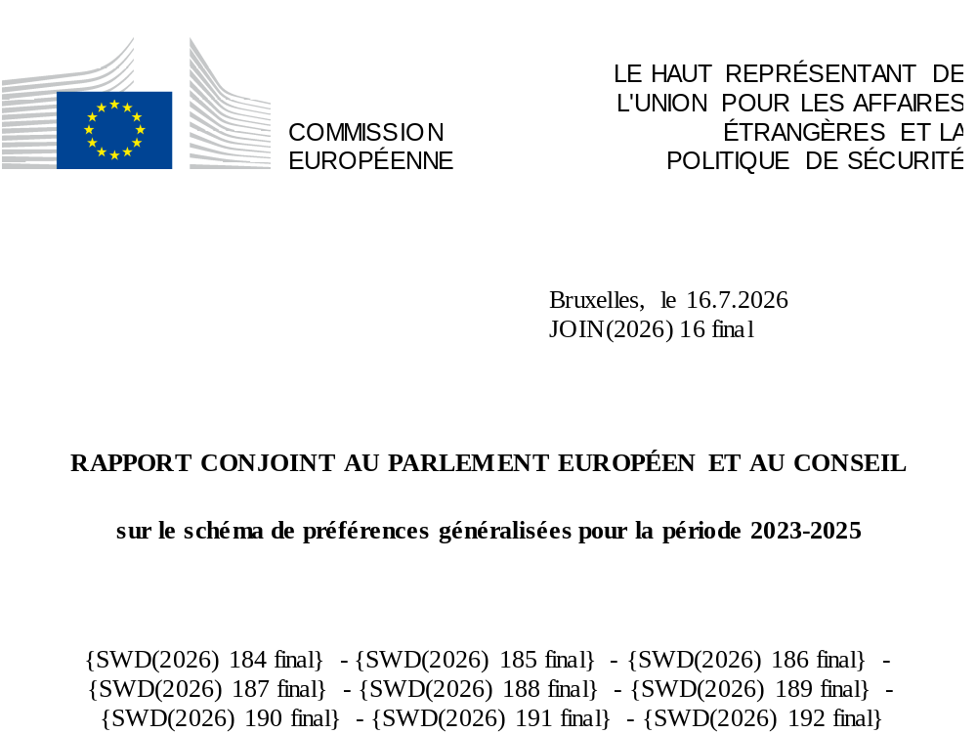

- INTRODUCTION ET POINTS ESSENTIELS
Le système de préférences généralisées (SPG) est un outil essentiel grâce auquel l’Union européenne (UE) soutient les pays à revenu faible et intermédiaire de la tranche inférieure dans leurs efforts de réduction de la pauvreté, de croissance économique et de développement durable. L’UE accorde unilatéralement à ces pays un accès préférentiel au marché de l’UE en supprimant ou en réduisant les droits à l’importation; les pays les moins avancés (PMA) bénéficient d’un accès en franchise de droits et sans contingent. Afin de promouvoir la durabilité, les bénéficiaires du SPG sont tenus de mettre en œuvre leurs engagements en faveur de conventions et d’accords internationaux spécifiques sur les droits de l’homme, les droits des travailleurs, l’environnement et le climat, ainsi que la bonne gouvernance en ce qui concerne le contrôle des drogues et la lutte contre la corruption.
Un suivi et des rapports réguliers font partie de la mise en œuvre du SPG, comme le prévoit le règlement SPG. Comme l’édition précédente, le présent cinquième rapport au Parlement européen et au Conseil sur la mise en œuvre du SPG est adopté conjointement par la Commission européenne (ci-après la «Commission») et le haut représentant, compte tenu de l’importance du SPG également du point de vue de la politique étrangère et de l’action extérieure de l’Union au sens large. Il s’agit du dernier rapport établi au titre du règlement SPG actuel. Il marquera la transition vers le nouveau règlement SPG, qui prévoira notamment des exigences renforcées en matière de durabilité et de transparence à compter du 1er janvier 2027.
Le présent rapport porte sur la mise en œuvre et l’incidence du SPG sur la période 2023-2025 (ci-après la «période de référence») selon ses trois régimes: 1) SPG standard, destiné aux pays à faible revenu et aux pays à revenu intermédiaire de la tranche inférieure; 2) le régime spécial d’encouragement en faveur du développement durable et de la bonne gouvernance (SPG+), accessible aux pays bénéficiaires du SPG standard qui souscrivent des engagements supplémentaires en matière de durabilité; et 3) le régime «tout sauf les armes» (TSA), qui s’applique aux PMA. Cette année marque le 25e anniversaire de l’instrument TSA de l’Union.
Actuellement, 65 pays en développement bénéficient du SPG de l’Union, dont 44 sont des PMA. Cela représente plus de 3 milliards de personnes dans le monde, dont plus d’un milliard vivent dans des PMA. En 2024, les pays bénéficiaires du SPG ont profité de tarifs préférentiels représentant une valeur estimée à 5 milliards d’EUR d’économies, les bénéficiaires du régime TSA comptant pour plus de 3 milliards d’EUR de ce total.
Les principaux bénéficiaires du schéma sont le Bangladesh (19 milliards d’EUR d’importations de l’Union au titre des préférences TSA en 2024), l’Inde (11,7 milliards d’EUR d’importations de l’Union au titre des préférences offertes par le SPG standard) et le Pakistan (7,1 milliards d’EUR d’importations de l’Union au titre des préférences offertes par le SPG+). L’habillement est de loin le premier secteur, représentant 59 % de l’ensemble des échanges au titre du schéma SPG.
Au-delà de ses avantages commerciaux et économiques, le SPG demeure une incitation attrayante et efficace en faveur du développement durable dans les pays bénéficiaires en ce qui concerne les questions sociales, environnementales et climatiques, sur la base de règles et normes reconnues au niveau international. Le suivi et l’engagement de l’Union au titre du SPG jouent un rôle essentiel: Le SPG+ facilite en particulier un dialogue structuré entre les institutions de l’Union, les gouvernements bénéficiaires et la société civile. Il soutient la progression des engagements internationaux en matière de droits de l’homme, de droits des travailleurs, de climat et d’environnement et contribue à renforcer les réformes de lutte contre la corruption et en faveur de l’état de droit. Le schéma continue de garantir un équilibre entre l’encouragement du potentiel de croissance des échanges commerciaux des pays bénéficiaires et la promotion de valeurs communes et d’objectifs de durabilité. En favorisant les échanges avec les bénéficiaires du SPG grâce aux économies de droits, le schéma soutient également l’économie et les entreprises de l’Union, tout en préservant les intérêts économiques de l’Union et la compétitivité des secteurs sensibles.
Le présent rapport est accompagné de neuf documents de travail des services de la Commission (SWD) consacrés à chacun des huit bénéficiaires actuels du SPG+ (la Bolivie, Cabo Verde, le Kirghizstan, la Mongolie, le Pakistan, les Philippines, le Sri Lanka et l’Ouzbékistan), ainsi que d’un document consacré aux pays TSA faisant l’objet d’une coopération renforcée (le Bangladesh, le Cambodge et le Myanmar). Le rapport rend compte de l’engagement des services de la Commission et du Service européen pour l’action extérieure (SEAE) auprès des autorités des bénéficiaires, de la société civile, des partenaires sociaux et des milieux d’affaires, notamment dans le cadre de missions de suivi auprès des bénéficiaires du SPG+ et d’une coopération renforcée avec certains bénéficiaires clés du régime TSA. Il s’appuie également sur les conclusions des organes internationaux de surveillance dans les domaines liés aux conditions du SPG applicables aux pays bénéficiaires et les intègre, le cas échéant.

- ÉVOLUTIONS LÉGISLATIVES DURANT LA PÉRIODE DE RÉFÉRENCE
- Évolution de la mise en œuvre
Durant la période de référence, la Commission a adopté plusieurs actes juridiques relatifs à la mise en œuvre du règlement SPG:
- Changement de statut de certains bénéficiaires du SPG: L’Indonésie a été classée par la Banque mondiale dans le groupe des pays à revenu intermédiaire de la tranche supérieure pendant trois années consécutives et quittera donc le SPG à compter du 1er janvier 2027. Pour le Kenya, l’accord de partenariat économique (APE) UE-Kenya, qui s’applique depuis le 1er juillet 2024, remplacera entièrement le SPG à compter du 1er janvier 2027.
- Passage du régime TSA au SPG standard: Le Bhoutan est sorti de la catégorie des PMA le 13 décembre 2023 sur la base d’une décision des Nations unies. À l’issue d’une période de transition de trois ans, le Bhoutan cessera donc de bénéficier des préférences TSA et basculera sur le régime SPG standard à compter du 1er janvier 2028. De même, Sao Tomé-et-Principe est sorti de la catégorie des PMA le 13 décembre 2024 et basculera sur le SPG standard à compter du 1er janvier 2029.
- Seuils de vulnérabilité: à la suite de modifications de la liste des pays bénéficiaires, le seuil de vulnérabilité applicable au SPG+ a été révisé.
- Graduation des produits: les préférences tarifaires du SPG standard ont été suspendues pour les années 2023 à 2025 pour plusieurs produits importés d’Inde, d’Indonésie et du Kenya après avoir atteint les seuils d’importation pertinents, puis [également pour l’année 2026].
- Sauvegardes: en 2024, à la suite de la réouverture de l’enquête, des mesures de sauvegarde générales ont été réinstituées concernant les exportations de riz Indica en provenance du Cambodge et du Myanmar. En 2025, des sauvegardes spéciales en matière d’agriculture ont été instituées concernant les importations d’éthanol originaire du Pakistan.

- Le SPG après 2026
Le nombre de bénéficiaires du SPG devrait encore diminuer à l’avenir. En ce qui concerne les sorties à venir, deux bénéficiaires du SPG+ ont été classés par la Banque mondiale dans le groupe des pays à revenu intermédiaire de la tranche supérieure (Cabo Verde en 2025 et la Mongolie en 2024 et 2025). S’ils sont ainsi qualifiés pendant trois années consécutives, ils ne bénéficieront plus du SPG. En outre, plusieurs des bénéficiaires actuels de l’initiative TSA devraient quitter le statut de PMA dans les années à venir. Ces pays (voir la section 4c pour plus de détails) quitteraient l’initiative TSA à l’issue d’une période de transition de trois ans après leur sortie de la catégorie des PMA et passeraient probablement au régime SPG standard, à moins qu’ils ne demandent avec succès le statut SPG +, plus avantageux.
Le 22 septembre 2021, la Commission a soumis une proposition législative relative au nouveau schéma de préférences généralisé (SPG) de l’UE pour la période 2024-2033. Ce nouveau SPG de l’UE n’ayant pas encore été adopté en 2023, les colégislateurs ont prolongé la période d’application de l’actuel règlement SPG jusqu’au 31 décembre 2027. Le nouveau règlement SPG pour la période 2027-2036 a été adopté le 17 juin 2026 et s’appliquera à compter du 1er janvier 2027.
L’accord sur le nouveau règlement constitue une étape importante et garantit que l’Union continue de soutenir les pays en développement dans leurs efforts visant à assurer la croissance économique et le développement durable, sur la base d’un cadre équitable et prévisible. Le nouveau règlement préserve l’approche généreuse de l’Union en matière de concessions tarifaires sur les importations en provenance des pays en développement. Il maintient l’orientation principale de la législation précédente afin d’assurer la continuité et la prévisibilité pour les pays bénéficiaires du SPG et leurs exportateurs, ainsi que pour les importateurs de l’Union.
Le nouveau règlement ajoute cinq nouvelles conventions internationales à la liste des instruments pertinents pour le SPG que les bénéficiaires du SPG doivent respecter (les «conditions du SPG»; voir la section 3c) et introduit l’accord de Paris sur le climat, qui remplace le protocole de Kyoto. Le nouveau règlement introduit la possibilité de retirer le bénéfice du régime en cas de violations graves et systématiques des principes liés aux conventions relatives à l’environnement, au climat et à la bonne gouvernance, ainsi qu’en cas de manquements graves et systématiques à l’obligation internationale de réadmettre les ressortissants d’un pays bénéficiaire dans le contexte de la migration irrégulière. Le nouveau schéma améliorera le suivi, la transparence et la participation de la société civile et introduira une procédure de retrait d’urgence pour les violations particulièrement graves. Il rendra également les mécanismes de sauvegarde plus efficaces pour traiter les cas où une augmentation soudaine des importations en provenance d’un pays bénéficiaire pourrait porter préjudice aux producteurs de l’Union.
Pour conserver leur statut de bénéficiaire du SPG+ au titre du nouveau règlement SPG, les bénéficiaires actuels du SPG+ devront présenter une nouvelle demande. Tous les demandeurs du SPG+ devront soumettre un plan d’action en vue de la mise en œuvre effective du régime selon les nouvelles règles. Les bénéficiaires actuels du SPG+ se verront accorder une période transitoire de deux ans jusqu’à la fin de 2028 et la Commission et le SEAE se tiennent prêts à aider les bénéficiaires dans le cadre de la procédure de nouvelle demande.

- IMPACT DU SPG
- Incidences sur les échanges 2022-2024
Le SPG prévoit trois régimes adaptés aux niveaux de développement et d’engagement des bénéficiaires:
- le SPG standard s’applique aux pays admissibles à revenu faible et intermédiaire de la tranche inférieure qui n’ont pas conclu d’autres régimes commerciaux préférentiels avec l’Union. Il accorde des réductions de droits sur 66 % des lignes tarifaires pour les importations dans l’Union, 26 % de ces lignes tarifaires étant en franchise de droits. 11 pays bénéficient actuellement de ce régime;
- le SPG+ est un régime spécial qui offre aux bénéficiaires du SPG standard un accès en franchise de droits sur 66 % des lignes tarifaires, sous réserve de la mise en œuvre effective des principales conventions et des principaux accords internationaux en matière de droits de l’homme, de droits des travailleurs, d’environnement, de climat et de bonne gouvernance. Huit pays bénéficient actuellement de ce régime;
- le régime TSA est conçu pour les PMA et offre un accès en franchise de droits pour toutes les importations dans l’Union, à l’exception des armes et des munitions. L’Union propose ce régime sans aucune date d’expiration. 46 pays bénéficient du régime TSA, dont deux (le Bhoutan et Sao Tomé-et-Principe) sont sortis de la catégorie des PMA mais peuvent, conformément au règlement SPG, continuer à bénéficier du régime TSA pendant la période transitoire.

Figure 1: bénéficiaires du SPG
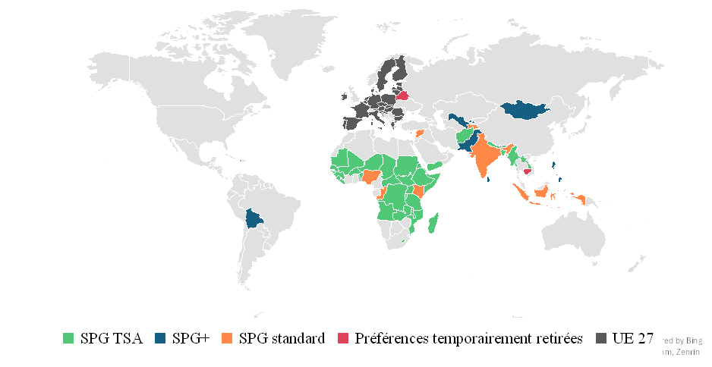
Remarque: les zones grisées représentent les pays qui ne sont pas couverts par le SPG de l’Union.

En 2024, l’Union a importé près de 60 milliards d’EUR de marchandises au titre des préférences du SPG, ce qui a profité tant aux pays partenaires qu’aux importateurs et aux consommateurs de l’Union. Sur ce total, un peu plus de 50 % ou 30 milliards d’EUR de marchandises ont été importés au titre du régime TSA, 11,5 milliards d’EUR en provenance des bénéficiaires du SPG+ et environ 17 milliards d’EUR en provenance des bénéficiaires du SPG standard.
Importations de l’Union par régime du SPG
Figure 2. évolution des importations de l’Union au titre des trois régimes du SPG
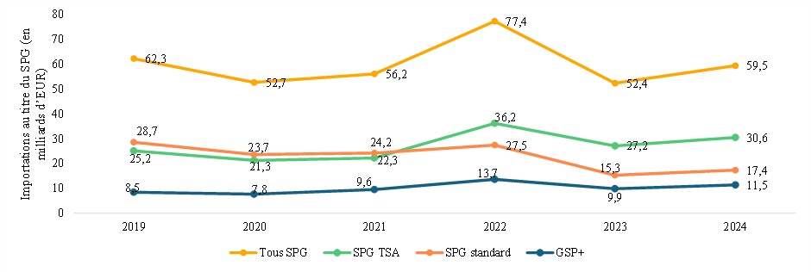
Les importations au titre du SPG ont atteint 59 milliards d’EUR en 2024, contre environ 52 milliards d’EUR en 2023, mais sont en recul par rapport au pic enregistré en 2022, lorsque les importations utilisant les préférences SPG avaient atteint environ 77 milliards d’EUR, ainsi que par rapport à la période antérieure à la pandémie de COVID-19, où elles s’établissaient à 62 milliards d’EUR en 2019. Le rebond consécutif à la pandémie de COVID-19, conjugué à la guerre d’agression menée par la Russie contre l’Ukraine, qui a déclenché une crise énergétique, a porté les prix mondiaux et, partant, la valeur des importations de l’Union à des niveaux record en 2022. À mesure que le rebond consécutif à la COVID-19 s’est atténué et que les prix de l’énergie ont baissé à partir de 2023, les chiffres des échanges se sont normalisés. En outre, le Viêt Nam n’est plus bénéficiaire du SPG standard depuis le 1er janvier 2023, à la suite de la conclusion d’un ALE avec l’Union. Cela a également réduit de plusieurs milliards d’EUR les échanges effectués au titre des préférences offertes par le SPG standard.

Principales sections de produits bénéficiant du SPG
Figure 3: principales sections importées au titre du SPG (SPG standard, SPG+ et TSA) en 2024 (en milliards d’EUR et en part des importations totales) 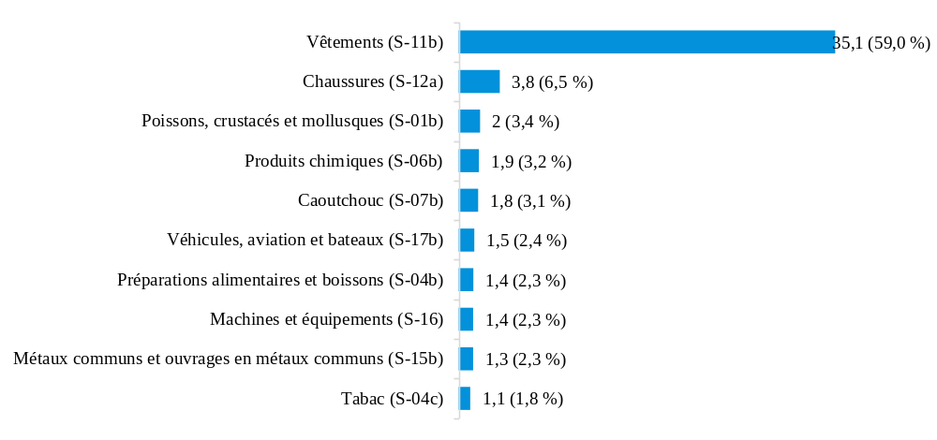

En 2024, les vêtements (S-11b) ont été, de loin, le secteur qui a le plus bénéficié du SPG, avec 35,1 milliards d’EUR d’importations dans l’Union au titre du schéma, soit 59 % de l’ensemble des échanges relevant du SPG. Les secteurs suivants, par ordre d’importance, étaient les chaussures (S-12a) (3,8 milliards d’EUR) et les poissons, crustacés et mollusques (S-01b) (2 milliards d’EUR). Les vêtements (S-11b) ont été le principal secteur durant toutes les années de la période de référence. En revanche, les machines et équipements (S-16) ont perdu de leur importance (passant de la 2e place en 2022 à la 8e place en 2024), tandis que des catégories telles que les véhicules, l’aviation et les bateaux (S-17b) et les préparations alimentaires et boissons (S-04b) font partie des 10 principaux secteurs depuis 2022.

Économies de droits réalisées grâce au SPG

Grâce au SPG, les pays bénéficiaires de l’un des trois régimes ont profité, en 2024, de réductions ou d’exonérations de droits estimées à 5 milliards d’EUR, les pays TSA représentant plus de 3 milliards d’EUR de ce total. Les économies de droits profitent à la fois aux exportateurs des pays bénéficiaires du SPG et aux importateurs de l’Union et bénéficient donc aussi aux entreprises et aux consommateurs de l’Union.
Principaux pays utilisant le SPG
Figure 4: TOP 10 des pays par valeur d’utilisation du SPG en 2024

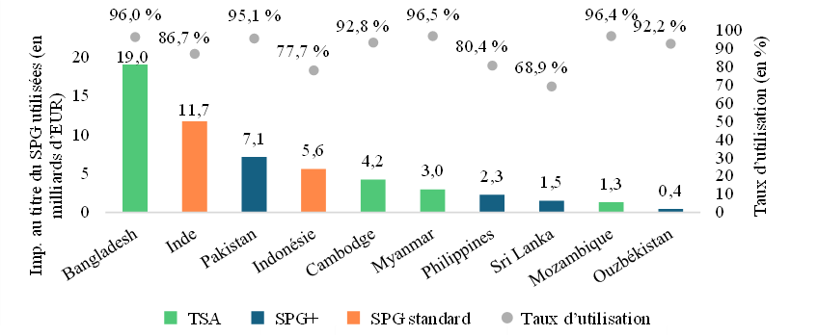
Le taux d’utilisation des préférences est le rapport entre les importations en provenance d’un pays spécifique qui a utilisé les préférences et les importations qui étaient théoriquement admissibles au bénéfice des préférences SPG. En moyenne, le taux d’utilisation des préférences était de 88,8 % pour toutes les importations dans l’UE liées au SPG en 2024. Il atteint 94,5 % en moyenne pour les PMA dans le cadre de l’initiative TSA. Certains pays atteignent un taux d’utilisation de 100 % dans certaines sections, comme l’Éthiopie dans les fleurs coupées (section S02-A). Les raisons pour lesquelles 100 % des concessions tarifaires disponibles au titre du SPG ne sont pas utilisées sont complexes, mais parmi les facteurs figurent une connaissance insuffisante du système, des lacunes administratives et la coexistence d’autres régimes commerciaux.
En 2024, le Bangladesh a enregistré la plus forte valeur d’exportations vers l’Union au titre des préférences du SPG, soit 19 milliards d’EUR, avec un taux d’utilisation élevé (96 %). L’Inde arrivait ensuite, avec des importations dans l’Union d’un montant de 11,7 milliards d’EUR au titre du régime du SPG standard et un taux d’utilisation plus faible (87 %). Parmi les bénéficiaires du SPG+, le Pakistan se distingue, avec des importations dans l’Union au titre du SPG+ d’une valeur de 7,1 milliards d’EUR et un taux d’utilisation des préférences de 95,1 %, tandis que l’Ouzbékistan s’est hissé parmi les dix principaux bénéficiaires du SPG, toutes catégories confondues, depuis qu’il a rejoint le SPG+ en 2021.
Pays connaissant la plus forte croissance de leur utilisation du SPG
Entre 2022 et 2024, le Bénin a enregistré la plus forte croissance de l’utilisation des préférences du SPG, avec une augmentation de 128 %, passant de 5,1 millions d’EUR en 2022 à 11,7 millions d’EUR en 2024. Le Malawi s’est classé au deuxième rang pour la croissance de l’utilisation du SPG, avec une augmentation de 19 % sur la même période, ce qui a contribué à une hausse de 13 % de ses exportations totales vers l’Union. Sao Tomé-et-Principe et l’Érythrée ont rejoint les pays connaissant la plus forte croissance de l’utilisation du SPG, qui étaient tous bénéficiaires du régime TSA. Les secteurs à l’origine de cette croissance variaient d’un pays à l’autre; par exemple, le Bénin a enregistré ses plus fortes hausses dans les textiles (S-11a et S11-b).

Figure 5. Les quatre pays affichant la plus forte croissance de l’utilisation du SPG (2022-2024)
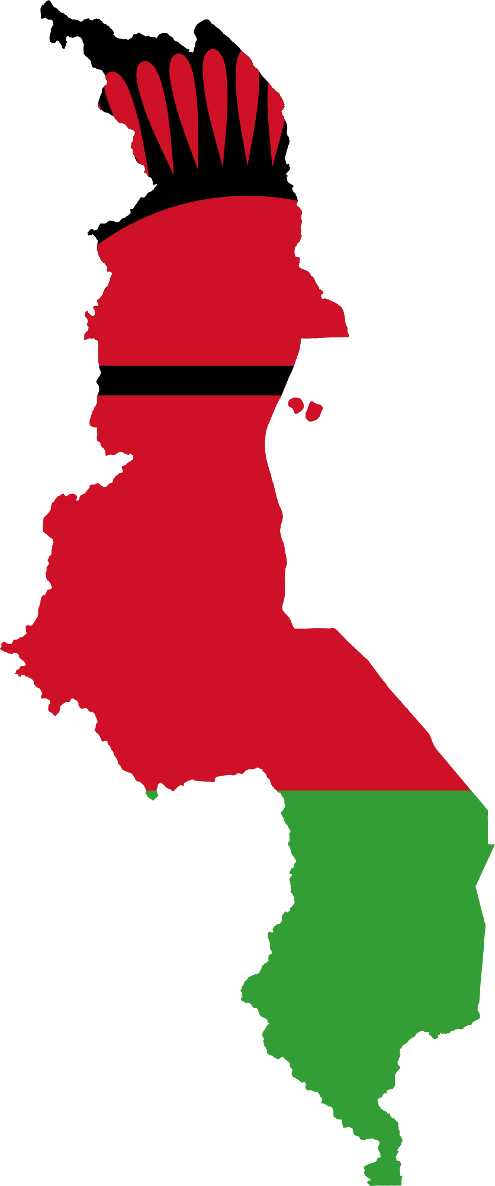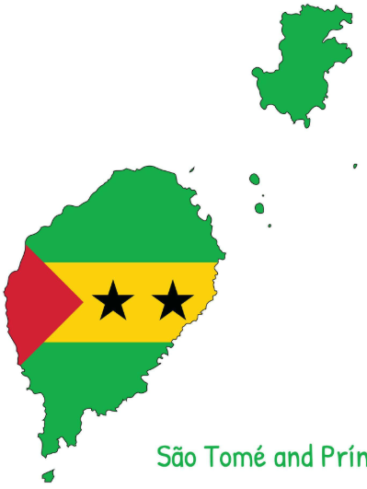
128 % de croissance de l’utilisation du régime TSA
Bénin
19 % de croissance de l’utilisation du régime TSA
Malawi
10 % de croissance de l’utilisation du régime TSA
Sao Tomé-et-Principe
8 % de croissance de l’utilisation du régime TSA
Érythrée
- Respect des conventions et accords internationaux
Les bénéficiaires du SPG continuent, de manière générale, à accomplir des progrès sur la voie du développement durable et du respect des principes et normes internationaux qui font partie de la conditionnalité du SPG.
Si la ratification des conventions internationales ne suffit pas, à elle seule, à garantir le respect des normes internationales, elle constitue une première étape fondamentale. La plupart des pays bénéficiaires du SPG affichent des taux de ratification élevés en ce qui concerne les conventions internationales pertinentes. Par exemple, parmi les pays bénéficiaires du régime TSA (qui ne sont pas soumis à l’obligation de ratifier formellement les conventions pertinentes pour le SPG), le Bangladesh (à savoir le bénéficiaire du régime TSA qui profite le plus du schéma), a ratifié l’ensemble des 27 conventions actuellement énumérées dans le règlement SPG, ainsi que les conventions supplémentaires qui seront introduites par le nouveau règlement SPG.
Les efforts de ratification des pays bénéficiaires tendent à aller au-delà de la liste formellement établie des conventions et accords pertinents énumérés dans le règlement SPG. Par exemple, les huit bénéficiaires du SPG+ ont tous ratifié la convention relative aux droits des personnes handicapées et sont parties à l’accord de Paris sur le climat, alors que cette convention et cet accord ne figurent pas dans l’actuel règlement SPG, mais feront partie du schéma à partir de 2027.
Un grand nombre de bénéficiaires du SPG ont également progressé dans la ratification des nouvelles conventions fondamentales de l’Organisation internationale du travail (OIT) relatives à la sécurité et à la santé au travail, ainsi que d’autres conventions de l’OIT, par exemple sur l’inspection du travail et les consultations tripartites, qui ne sont pas non plus reprises dans l’actuel règlement SPG.
Comme exposé plus en détail à la section 4b) ci-dessous et dans les documents de travail des services de la Commission publiés en même temps que le présent rapport, le SPG+ en particulier demeure un cadre solide et structuré reliant le commerce au développement durable, ainsi qu’une plateforme de dialogue et de réforme des politiques. Le SPG+ offre également de fortes incitations et des moyens d’action permettant aux bénéficiaires de se conformer aux normes internationalement reconnues auxquelles ils ont eux-mêmes décidé de souscrire.

- LES TROIS RÉGIMES
- SPG standard
Au cours de la période de référence, les bénéficiaires du SPG standard ont continué de représenter une part importante du total des importations relevant du SPG, à savoir 29,3 % en 2024. Les vêtements (S-11b), les chaussures (S-12a) et les produits chimiques (S06b) ont été les principaux produits à bénéficier du SPG standard en 2024. Sur les 11 bénéficiaires actuels du SPG standard (le Vanuatu ayant été ajouté en 2025), l’Inde et l’Indonésie étaient les principaux bénéficiaires, l’Inde représentant 11,7 milliards d’EUR de l’ensemble des importations dans l’Union au titre des préférences offertes par le SPG en 2024, suivie de l’Indonésie, avec 5,56 milliards d’EUR. Toutefois, cette situation va évoluer: en effet, outre l’Indonésie et le Kenya (voir la section 2), l’Inde devrait sortir du SPG standard et donc quitter le schéma une fois que l’accord commercial bilatéral conclu avec l’Union (négociations achevées en février 2026) entrera en application et que la période de transition de deux ans qui s’ensuivra aura expiré.
Figure 6. Évolution des importations admissibles, des importations utilisées et de l’utilisation au titre du SPG standard
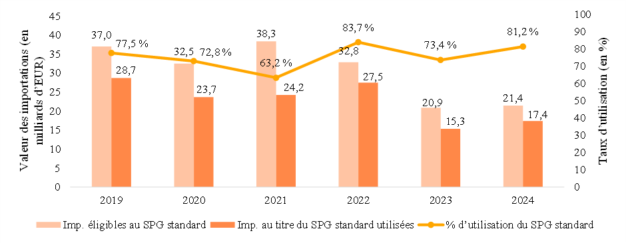

Si le taux d’utilisation au titre du SPG standard fluctue à un niveau élevé, tant les importations admissibles que celles pour lesquelles les préférences SPG sont effectivement sollicitées ont diminué par rapport aux niveaux antérieurs à la pandémie de COVID-19, passant de 37 milliards d’EUR d’importations admissibles et 29 milliards d’EUR d’importations utilisées en 2019 à 21 milliards d’EUR d’importations admissibles et 17 milliards d’EUR d’importations utilisées en 2024. Cela s’explique principalement par la sortie de certains pays du SPG standard, notamment le Viêt Nam à compter de janvier 2023, à l’issue de la période de transition consécutive à la conclusion par cet ancien bénéficiaire de premier plan d’un ALE avec l’Union en 2020. En outre, l’Ouzbékistan a accédé au SPG+ en avril 2021.
- SPG+
L’évolution des importations relevant du SPG+ est plutôt positive, abstraction faite du rebond lié à la COVID-19 et des effets des prix de l’énergie en 2022. Les importations admissibles au titre du SPG+ sont passées de 10 milliards d’EUR en 2019 avant la pandémie de COVID-19 à 13 milliards d’EUR en 2024; par conséquent, les importations pour lesquelles les préférences ont effectivement été demandées atteignent 11 milliards d’EUR en 2024.

Figure 7. Évolution des importations et de l’utilisation au titre du SPG+

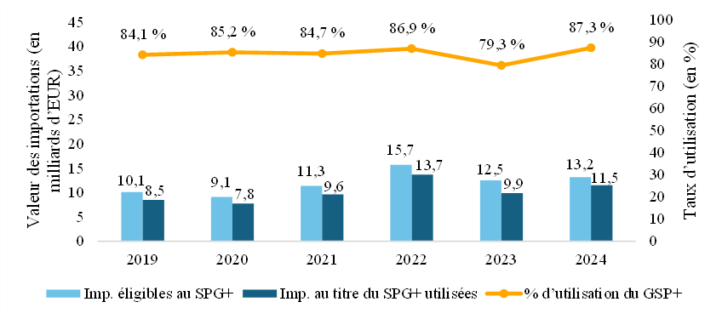

Le taux d’utilisation des préférences pour les importations de l’Union au titre du régime SPG+ est passé de 86,9 % en 2022 à 87,3 % en 2024. Cette légère amélioration a fait suite à une baisse intervenue en 2023, lorsque le taux était tombé à 79,3 %.
Le Pakistan était le principal bénéficiaire du SPG+, puisqu’il a utilisé les préférences pour 7,1 milliards d’EUR d’importations dans l’Union. Les Philippines arrivaient ensuite, avec quelque 2,3 milliards d’EUR d’importations dans l’Union, et le Sri Lanka était le troisième bénéficiaire du SPG+ en valeur, avec 1,5 milliard d’EUR.
En ce qui concerne le respect des conventions internationales énumérées dans le règlement SPG au cours de la période de référence, tous les bénéficiaires du SPG+ ont maintenu leur ratification intégrale des 27 conventions et accords internationaux pertinents pour le SPG et n’ont émis aucune nouvelle réserve.
Le présent rapport est accompagné de huit documents de travail des services de la Commission par pays qui détaillent de manière exhaustive les engagements des bénéficiaires du SPG+ en matière de droits de l’homme, de droits des travailleurs, d’environnement et de climat, ainsi que de bonne gouvernance, ainsi que l’engagement de l’Union auprès de ces pays partenaires dans ces domaines. Comme exposé plus en détail dans ces documents de travail, de nombreuses évolutions positives ont été observées au cours de la période de référence, mais des difficultés subsistent.
De nombreux bénéficiaires actuels du SPG + ont renforcé la législation et les dispositions institutionnelles en matière de droits de l’homme au cours de la période couverte par le présent rapport. Par exemple, le Kirghizstan, l’Ouzbékistan, le Sri Lanka et le Pakistan ont tous renforcé leur législation contre la violence domestique, tandis que la Bolivie, la Mongolie, l’Ouzbékistan et les Philippines ont adopté des réformes en matière de protection de l’enfance. Le Pakistan a réduit le champ d’application de la peine de mort et a adopté les modalités d’application de la loi contre la torture, ainsi que de nouvelles lois interdisant le mariage d’enfants au Baloutchistan et à Islamabad. Le Sri Lanka a renforcé ses institutions nationales de défense des droits de l’homme et les Philippines ont mis en place de nouveaux mécanismes de contrôle et de nouveaux organes de coordination interministériels pour les droits de l’homme.
La plupart des bénéficiaires du SPG + ont également accompli des progrès en ce qui concerne les droits des travailleurs. Par exemple, la Mongolie a été la première à intégrer un module sur le travail forcé dans l’économie privée dans une enquête nationale sur la main-d’œuvre et y a inclus une section sur le travail des conscrits. Les efforts visant à éradiquer le travail forcé se sont poursuivis en Ouzbékistan, tandis que les Philippines ont élaboré une feuille de route pour faire progresser la liberté d’association ainsi qu’une stratégie de réduction du travail des enfants. Le Pakistan a ratifié le protocole de l’OIT à la convention sur le travail forcé et a lancé une initiative en faveur du passage des travailleurs de l’économie informelle à l’économie formelle afin de promouvoir davantage le travail décent. Plusieurs pays bénéficiaires ont mis en place des mesures visant à réduire le travail des enfants et à renforcer les cadres de lutte contre la traite des êtres humains.
De nombreux bénéficiaires du SPG+ sont également restés attachés à la protection de l’environnement, en soumettant des rapports de transparence sur le climat au titre des accords multilatéraux pertinents sur l’environnement, en renforçant la législation et les plans d’action relatifs à la biodiversité et aux aires protégées, conformément à la convention sur la diversité biologique, en faisant progresser la mise en œuvre du protocole de Montréal et en élaborant des plans d’adaptation au changement climatique et d’atténuation de ses effets liés aux contributions déterminées au niveau national (CDN), dans le cadre de la mise en œuvre de l’accord de Paris.
La gouvernance en matière de contrôle des drogues et de lutte contre la corruption s’est améliorée dans un certain nombre de pays. Parmi ces améliorations figurent l’actualisation de politiques destinées à lutter contre la corruption en Bolivie, au Kirghizstan, au Pakistan et au Sri Lanka.
Toutefois, des difficultés subsistent en ce qui concerne la mise en œuvre des engagements pris au titre du SPG+.
Les préoccupations transversales en matière de droits de l’homme communes à de nombreux bénéficiaires du SPG+ comprennent l’indépendance insuffisante du pouvoir judiciaire et l’accès limité aux voies de recours et à la mise en cause des responsabilités en cas de violations et d’atteintes ou de restrictions à l’espace civique, à la liberté d’expression et à la liberté des médias; les informations faisant état d’actes de torture, l’absence d’établissement des responsabilités et un alignement incomplet des cadres nationaux sur la convention contre la torture; la persistance de la violence sexiste, qui se poursuit en toute impunité; et la discrimination structurelle à l’égard des minorités et des personnes LGBTIQ+. Dans certains pays bénéficiaires du SPG+, la protection des droits socio-économiques contrastait avec la faiblesse des stratégies de lutte contre la pauvreté, les possibilités d’éducation limitées, les importantes lacunes dans les systèmes de protection sociale ou le manque de soutien à l’autonomisation économique des femmes. Les lacunes en matière de données restent également importantes, en particulier en ce qui concerne la violence sexiste, les enquêtes sur les actes de torture, le travail des enfants et les poursuites pour traite des êtres humains.
De même, en ce qui concerne les droits des travailleurs, si les cadres législatifs ont été améliorés, leur mise en œuvre et leur application restent inégales et les inspections du travail se heurtent souvent à des contraintes de capacités. Globalement, la discrimination à l’encontre de tous les groupes vulnérables persiste. La liberté d’association reste limitée dans plusieurs pays et la couverture de la négociation collective est restreinte dans de nombreux contextes. Le travail des enfants et le travail forcé persistent, en particulier dans l’agriculture et le secteur informel. Les droits des travailleuses devraient encore être améliorés. Les lacunes en matière de données concernant l’ensemble des conventions de l’OIT pertinentes pour le SPG+ devraient être comblées sans tarder.
De nombreux bénéficiaires du SPG+ se sont également heurtés à des difficultés en matière de protection de l’environnement, avec des retards dans l’établissement de rapports environnementaux (par exemple, dans le cadre de la convention de Stockholm, de la CITES ou du protocole de Cartagena), à des limitations des capacités et des ressources qui nuisent à l’application des règles et à une vulnérabilité climatique importante qui met à rude épreuve les systèmes institutionnels. Si les engagements sont ambitieux, leur mise en œuvre accuse souvent du retard.
La gouvernance pourrait être améliorée grâce à des efforts accrus de lutte contre le trafic de drogue, à de meilleures mesures axées sur la demande et conformes aux normes internationales en matière de droits de l’homme et à un renforcement de la lutte contre la corruption.
En outre, des crises économiques (Bolivie, Sri Lanka) et des catastrophes naturelles (Pakistan, Philippines, Sri Lanka) ont exacerbé les difficultés structurelles et ont encore entravé les capacités de mise en œuvre au cours de la période de référence.
Des projets de partenariats de l’Union qui peuvent contribuer à résoudre certains de ces problèmes au moyen de la coopération et des mesures spécifiques par pays sont décrites dans les documents de travail des services de la Commission relatifs au SPG+ qui accompagnent le présent rapport.
c) Régime «tout sauf les armes»
  - Données économiques
Les avantages du SPG de l’Union sont les plus importants pour les bénéficiaires du régime TSA. Les importations préférentielles en provenance des bénéficiaires du régime TSA se sont élevées à 30,6 milliards d’EUR en 2024, contre 25,2 milliards d’EUR en 2019.
Figure 8. Évolution des importations et de l’utilisation au titre du régime TSA
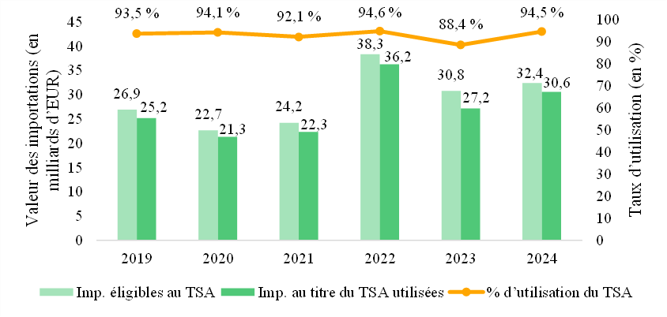
Les taux d’utilisation au titre du régime TSA n’ont que légèrement fluctué entre 2022 et 2024. Le taux s’est établi à 94,6 % en 2022, puis a reculé à 88,4 % en 2023 avant de remonter à 94,5 % en 2024. En 2022, les importations au titre du régime TSA ont atteint un niveau record en raison du rebond lié à la COVID-19 et des prix de l’énergie mentionnés ci-dessus. Si l’on examine l’évolution dans le temps, on observe une augmentation entre les importations de 2019, antérieures à la pandémie de COVID-19 (27 milliards d’EUR d’importations admissibles, dont 25 milliards d’EUR ayant bénéficié des préférences TSA), et celles de 2024 (32 milliards d’EUR d’importations admissibles, dont 31 milliards d’EUR ayant bénéficié des préférences TSA).
Figure 9. Importations de l’Union par régime du SPG et en provenance des pays TSA faisant l’objet d’une coopération renforcée
 | Importations de l’Union au titre du SPG (en millions d’EUR), hors importations non préférentielles |  |  |  | Part des importations en provenance des pays TSA 2022-2024
 | 2019 | 2022 | 2023 | 2024 | Part des importations en provenance des pays TSA 2022-2024
SPG (ensemble) | 62 326 | 77 393 | 52 419 | 59 450 | Part des importations en provenance des pays TSA 2022-2024
SPG standard | 28 665 | 27 489 | 15 331 | 17 402 | Part des importations en provenance des pays TSA 2022-2024
SPG+ | 8 496 | 13 662 | 9 896 | 11 476 | Part des importations en provenance des pays TSA 2022-2024
TSA (ensemble) | 25 164 | 36 243 | 27 192 | 30 573 | Part des importations en provenance des pays TSA 2022-2024
TSA (Afrique uniquement) | 2 782 | 4 141 | 3 151 | 3 888 | 11,9 %
Coopération renforcée au titre du régime TSA
Bangladesh | 15 366 | 23 134 | 17 064 | 19 019 | 63,0 %
Cambodge | 4 174 | 4 324 | 3 534 | 4 207 | 12,8 %
Myanmar | 2 471 | 4 112 | 2 993 | 2 962 | 10,7 %

Au cours de la période de référence et par rapport aux niveaux antérieurs à la pandémie de COVID-19, l’importance relative du régime TSA dans son ensemble, mais en particulier des bénéficiaires du régime TSA sur le continent africain, a continué d’augmenter. Dans le même temps, trois des principaux bénéficiaires du régime TSA ont continué de faire l’objet d’une coopération renforcée. Le rapport revient plus en détail sur ces tendances ci-dessous.
ii. Bénéficiaires changeant de statut
L’objectif du SPG est de promouvoir le développement économique. Il est donc positif que des bénéficiaires sortent de leur statut de pays les moins avancés, c’est-à-dire qu’ils changent de catégorie puis quittent le régime TSA à l’issue d’une période de transition. Ils ont toujours la possibilité de demander le SPG+ afin de conserver la plupart de leurs avantages.
Plusieurs changements de statut sont attendus dans un avenir proche. Le Bangladesh, la République démocratique populaire lao et le Népal devraient changer de statut en 2026; les Îles Salomon devraient suivre en 2027, avant le Cambodge et le Sénégal en 2029.
Lors de l’examen triennal 2024 du Comité de la politique de développement des Nations unies, il a été constaté que la République du Rwanda, l’Ouganda et la Tanzanie avaient atteint pour la première fois les seuils de changement de statut. Ces trois pays remplissaient deux des trois critères. Ces pays devraient être réexaminés en 2027 et, s’ils remplissent les critères pour la deuxième fois, pourraient être recommandés pour un changement de statut.
Kiribati et Tuvalu ont été recommandées pour sortir de la catégorie des PMA respectivement en 2018 et 2012, mais l’ECOSOC a reporté une décision à cet égard. En 2024, l’ECOSOC, rappelant sa décision de 2021 de reporter l’examen de leur changement de statut à 2024, a également décidé d’envisager ce changement à une date ultérieure.
Lors de l’examen triennal de 2024, le CPD des Nations unies a décidé de reporter à 2027 sa décision de changement de statut du Myanmar et du Timor-Oriental.
Pour les bénéficiaires actuels du régime TSA, passer au SPG+ après leur sortie de la catégorie des PMA permettrait de préserver un niveau d’économies globalement équivalent, soit également quelque 3,3 milliards d’EUR pour 2024, tandis qu’un simple passage au SPG standard les ramènerait à environ 0,75 milliard d’EUR, soit une réduction d’environ 80 % (voir la figure 10). L’adhésion au SPG+ ne peut jamais compenser entièrement le statut TSA, car elle implique notamment d’être soumis à certaines sauvegardes spéciales et à des règles d’origine plus strictes qui réduisent en général les préférences pouvant effectivement être demandées. Cela est particulièrement manifeste pour les pays exportateurs de vêtements.
Outre les généreuses périodes de transition, l’Union continuera de soutenir les pays sortant du régime TSA, notamment les pays bénéficiaires qui souhaitent adhérer ensuite au régime SPG+, en vue d’éviter toute incidence négative sur les exportateurs de ces pays et sur les entreprises de l’Union qui commercent avec eux.

Figure 10: estimation des économies de droits/gains de recettes au titre du régime TSA par rapport au SPG+ ou au SPG standard pour les mêmes bénéficiaires en 2024 (en milliards d’EUR)
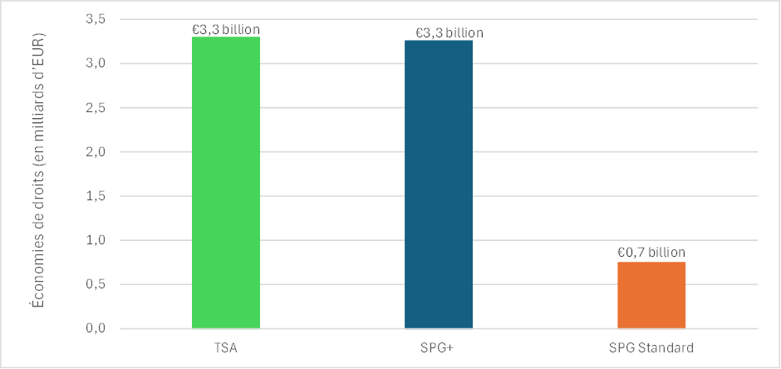
  - Promouvoir la compétitivité de l’Afrique
Les trois quarts des pays bénéficiaires du régime TSA se trouvent sur le continent africain (33 sur 46). Bientôt, les pays africains constitueront le groupe dominant au sein du régime TSA, compte tenu du nombre et de la taille importants des bénéficiaires asiatiques qui devraient en sortir. Si les régimes du SPG de l’Union constituent tous les trois des piliers importants du soutien de l’Union à la diversification économique de l’Afrique et à son intégration dans les chaînes de valeur mondiales, le régime TSA se distingue particulièrement.
Les importations préférentielles de l’Union en provenance des bénéficiaires africains du régime TSA se sont élevées à 3,9 milliards d’EUR en 2024, contre 2,8 milliards d’EUR en 2019 (voir aussi le tableau/la figure 9 ci-dessus). Le taux d’utilisation des préférences TSA s’est établi à 88,9 % en 2024, ce qui témoigne d’un recours accru aux préférences par les bénéficiaires africains ces dernières années, mais aussi de l’existence d’une marge de progression. Grâce à l’accès en franchise de droits prévu par le régime TSA, les bénéficiaires africains de ce régime ont été exonérés d’environ 213 millions d’EUR de droits à l’importation de l’Union en 2024. Sur la période 2022-2024, les principaux exportateurs africains du régime TSA ont été le Mozambique (4,2 milliards d’EUR), la Mauritanie (1,2 milliard d’EUR), l’Éthiopie (975,5 millions d’EUR), la Tanzanie (934,7 millions d’EUR) et Madagascar (848,1 millions d’EUR).

Figure 11: les cinq principaux bénéficiaires du régime TSA en Afrique (total des importations ayant bénéficié du régime TSA, en millions d’EUR)
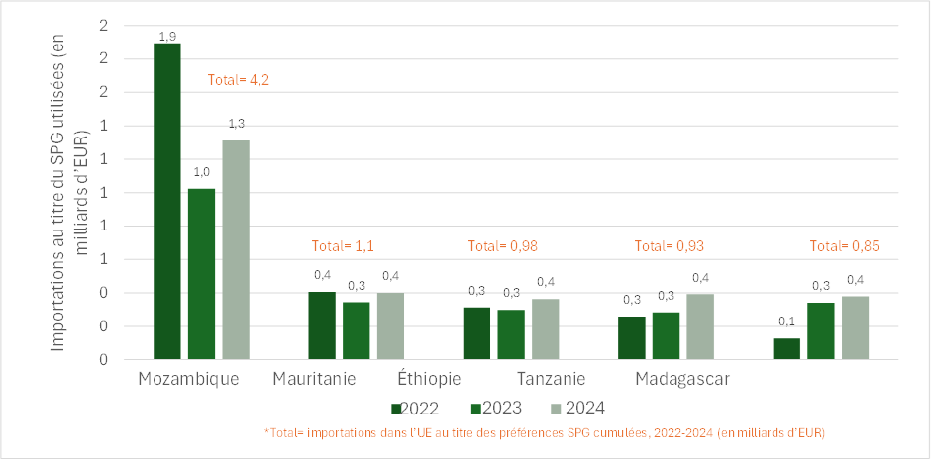
Comme indiqué ci-dessus, en dehors du régime TSA, quelques pays africains bénéficient d’autres régimes du SPG. Le Nigéria, la République du Congo et le Kenya relèvent du SPG standard (le Kenya devrait en sortir en 2027, en raison de l’entrée en application de l’accord de partenariat économique UE-Kenya le 1er juillet 2024), tandis que Cabo Verde bénéficie du SPG+. Pour la période 2022-2024, les importations totales de l’Union effectuées au titre des préférences du SPG en provenance de ces quatre pays africains se sont élevées à 579,4 millions d’EUR, le Nigéria représentant la part la plus importante (372,4 millions d’EUR avec un taux d’utilisation de 70 %), suivi de Cabo Verde (172,5 millions d’EUR, pour un taux d’utilisation de 85 %), du Kenya (15,7 millions d’EUR, pour un taux d’utilisation de 1 %) et de la République du Congo (18,7 millions d’EUR; taux d’utilisation de 58 %). Il convient de noter que le statut SPG+ de Cabo Verde permet des exonérations de droits nettement plus importantes que sous le SPG standard (12,0 millions d’EUR contre 3,9 millions d’EUR), qui représentent 8,1 millions d’EUR de préférences supplémentaires.
Par rapport à des schémas similaires par lesquels d’autres pays développés octroient des préférences unilatérales, le régime TSA de l’Union présente le plus grand nombre de produits différents exportés (53 % de l’ensemble des lignes tarifaires), ce qui montre que les importations de l’Union en provenance des PMA sont très diversifiées. Selon la CNUCED, le régime TSA de l’Union offre les économies de droits les plus importantes en valeur absolue, par rapport aux schémas des États-Unis, du Japon et du Canada. Contrairement aux régimes spéciaux proposés à l’Afrique par la Chine ou les États-Unis, le régime TSA se distingue non seulement par le fait que tous les PMA y sont automatiquement éligibles, mais aussi par le fait qu’il n’a pas de date d’expiration. Cette caractéristique unique offre une sécurité à long terme pour les entreprises et procure des avantages importants aux pays bénéficiaires africains: en supprimant la nécessité de renouvellements périodiques, propres aux régimes SPG d’autres pays, le régime TSA renforce la confiance des investisseurs, facilite les décisions d’investissement stratégiques et encourage la diversification des structures d’exportation. Cet avantage revêt une importance particulière dans un contexte où les pays en développement doivent faire face à des difficultés accrues, caractérisées par une diminution des soutiens dont ils bénéficient et par un accès plus difficile à certains autres marchés.
Ainsi, le régime TSA et l’accès généreux au marché qu’il offre aux PMA d’Afrique et d’ailleurs témoignent du ferme engagement de l’Union à continuer de soutenir la croissance et le développement durable dans les PMA, ainsi que leur intégration accrue dans l’économie mondiale au moyen de conditions commerciales ouvertes, stables et prévisibles.
iv. Coopération renforcée
Parallèlement au suivi continu mené auprès des bénéficiaires du SPG+, la Commission et le SEAE mettent également en œuvre des processus de coopération renforcée afin de soutenir et d’inciter différents pays bénéficiaires du régime TSA à améliorer leur bilan dans des domaines critiques en lien avec le SPG, notamment les principales conventions internationales pertinentes en matière de droits de l’homme et de droits des travailleurs. Cette coopération renforcée avec le Bangladesh, le Cambodge et le Myanmar est particulièrement pertinente, notamment au regard de leur part très importante dans le total des importations de l’Union au titre du régime TSA, comme le montre le tableau/la figure 9 ci-dessus. Dans le même temps, ces pays affichent des situations politiques, économiques et de développement très différentes, ce qui a conduit à engager avec chacun d’eux un processus de coopération renforcée spécifique, selon une approche et des priorités distinctes. Les coopérations respectives tiennent également compte de tous les instruments de l’Union disponibles, au-delà du régime TSA, afin de traiter les problèmes recensés. De plus amples détails sur les trois pays bénéficiaires du régime TSA faisant l’objet d’une coopération renforcée figurent dans les documents de travail des services de la Commission spécifiques qui accompagnent le présent rapport.

- PARTENARIATS ET COOPÉRATION/SOUTIEN AUX BÉNÉFICIAIRES DU SPG
Si le SPG est un outil global destiné à soutenir le développement durable à long terme dans les pays bénéficiaires, la politique commerciale doit être associée à la politique de développement et à la coopération pour atteindre l’efficacité souhaitée. La plupart des programmes indicatifs pluriannuels (PIP) de l’UE pour la période 2021-2027, qui définissent les domaines prioritaires et les objectifs spécifiques de l’UE en matière de coopération au développement, comprennent le soutien à une croissance durable et à des emplois décents, assortis de conditions de travail justes et équitables. Les efforts en vue de la ratification et de la mise en œuvre effective des conventions ainsi que les engagements en matière de bonne gouvernance, de droits des travailleurs et de normes environnementales sont aussi largement encouragés par les PIP. Pour les huit pays bénéficiaires du SPG +, tous les PIP accordent une attention particulière au respect du SPG + et au soutien aux domaines pertinents du développement durable.
Les droits des travailleurs ont fait l’objet d’une attention particulière dans le cadre du projet «Commerce au service du travail décent» (2019-2021 et 2022-2024, 6 millions d’EUR), cofinancé par l’UE et la Finlande et mis en œuvre par l’OIT. Ce projet a favorisé la mise en œuvre des conventions fondamentales de l’OIT dans sept pays relevant des régimes SPG+ et TSA de l’Union (Bangladesh, Cabo Verde, Mongolie, Madagascar, Mozambique, Pakistan et Philippines).
Un autre volet du soutien de l’Union aux pays bénéficiaires du SPG, plus explicitement axé sur la garantie de la possibilité d’utiliser le commerce comme instrument de développement durable, est l’initiative «Aide pour le commerce» (AfT). Au moyen de l’AfT, l’Union aide les pays partenaires à créer un environnement propice au commerce afin de stimuler la compétitivité et favoriser une intégration durable dans l’économie mondiale.
L’Union est, avec ses États membres, le principal pourvoyeur de l’AfT depuis le lancement de l’initiative. En 2023, l’Union a engagé 16,2 milliards d’EUR en faveur des pays partenaires au titre de l’AfT, dont bon nombre sont des bénéficiaires du SPG. En ce qui concerne plus particulièrement les bénéficiaires du SPG+, comme indiqué ci-dessus, l’Union les aide à satisfaire aux exigences de ce régime, mais, au moyen de l’AfT, les aide aussi à tirer pleinement parti des préférences offertes par ce schéma. Le financement de l’AfT de l’Union pour la période 2021-2023 en faveur des huit bénéficiaires du SPG+, soit un total de 1,4 milliard d’EUR, a été axé sur des domaines tels que la construction d’infrastructures, l’amélioration des capacités de production (y compris la réforme du climat d’investissement et le développement des chaînes de valeur), la facilitation des échanges, la mise en œuvre et le respect des normes, et bien d’autres encore.
Figure 12. Financement de l’initiative «Aide pour le commerce» de l’Union en faveur des bénéficiaires du SPG+, total de 1,4 milliard d’EUR, 2021-2023
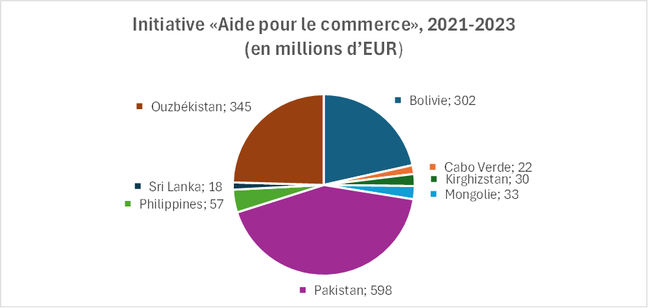
Enfin, l’AfT soutient l’environnement propice au commerce et à l’investissement de la stratégie Global Gateway, une stratégie phare lancée en 2021 pour mobiliser des investissements dans des secteurs prioritaires. Conformément aux ambitions géopolitiques de l’Union et à son engagement en faveur du programme de développement durable à l’horizon 2030, la stratégie «Global Gateway» vise à favoriser les investissements intelligents, propres et sûrs dans les domaines du numérique, de l’énergie et des transports et à renforcer les systèmes de santé, d’éducation et de recherche dans le monde entier tout en promouvant des valeurs universelles et des normes élevées, la bonne gouvernance et la transparence.
Dans le cadre du projet de plateforme SPG («GSP Hub»), l’Union a également promu la fourniture d’informations complètes, transparentes et centralisées sur le SPG aux bénéficiaires, aux entreprises, à la société civile, ainsi qu’aux décideurs politiques. La plateforme SPG a été lancée en 2019 et visait à mieux faire connaître le SPG et ses avantages économiques et à améliorer sa transparence et sa surveillance, au moyen d’un site web spécifique, de publications écrites et d’une série d’actions d’information en Europe et dans les pays bénéficiaires du SPG. La maintenance et la mise à jour du site web se poursuivront dans le cadre du nouveau règlement SPG.
- CONCLUSIONS
Au cours du dernier cycle de surveillance du SPG au titre du règlement SPG de 2012 (2023-2025), le schéma a continué de remplir ses principaux objectifs consistant à contribuer au progrès économique et au développement durable dans les pays bénéficiaires.
Le SPG de l’Union a procuré de généreux avantages économiques aux pays partenaires ainsi qu’aux importateurs et aux consommateurs de l’Union, en demeurant ainsi une source de stabilité et de prévisibilité dans une période d’instabilité commerciale, économique et géopolitique.
Près de 60 milliards d’EUR de marchandises ont été importés par l’Union en 2024 au titre des préférences du SPG, ce qui a profité tant aux importateurs de l’Union qu’aux pays bénéficiaires. Le total des importations effectuées au titre des préférences du SPG en 2022-2024 a fluctué au gré des tendances générales, tout en restant légèrement supérieur aux niveaux antérieurs à la pandémie de COVID-19, compte tenu du départ de bénéficiaires importants du schéma SPG.
La principale catégorie de bénéficiaires, tant par le nombre de bénéficiaires que par la valeur des importations, est restée celle des PMA relevant du régime TSA, qui affichent également les taux d’utilisation les plus élevés, à près de 95 %. L’importance relative du régime TSA continuera d’augmenter à mesure que d’importants bénéficiaires du SPG standard (l’Inde et l’Indonésie) et du SPG+ (les Philippines) renforceront leurs relations commerciales avec l’Union au moyen d’accords de libre-échange et sortiront du SPG. Si l’on envisage l’avenir, on remarque que la situation économique de la plupart des pays bénéficiaires du SPG continue de s’améliorer, plusieurs d’entre eux étant en passe de sortir de la catégorie des PMA des Nations unies. Cela témoigne du succès des efforts de développement et de la contribution positive du SPG de l’Union dans ces pays.
Par conséquent, le nombre de pays bénéficiant du schéma de préférences unilatérales de l’Union continuera de diminuer. Le SPG restera important, parce qu’il accompagnera les bénéficiaires qui changent de statut tout au long des périodes de transition, et parce qu’il continuera d’offrir les préférences TSA aux PMA restants, notamment sur le continent africain. Compte tenu de l’offre unique du régime TSA de l’Union aux pays africains, la Commission et le SEAE - tant au siège que par l’intermédiaire des délégations de l’Union - redoubleront d’efforts pour renforcer la communication et le dialogue sur le SPG, afin d’accroître la visibilité, la connaissance et l’utilisation du régime TSA sur le continent africain.
Outre le régime TSA, le SPG+ continue également de procurer des avantages importants: quatre des 10 principaux bénéficiaires du schéma SPG dans sa globalité sont des bénéficiaires du SPG+ et près de 20 % de l’ensemble des importations de l’Union au titre du SPG proviennent de pays bénéficiaires du SPG+. Dans le même temps, le SPG+ continue de remplir son objectif consistant à encourager le développement durable et la bonne gouvernance sur la base de normes convenues et reconnues au niveau international. Si la situation reste difficile dans de nombreux pays bénéficiaires du SPG+, le suivi attentif et le dialogue mis en place dans le cadre du SPG+ demeurent une plateforme de discussion unique et un moteur d’amélioration au fil du temps.
L’Union a prolongé le SPG pour 10 ans supplémentaires et le nouveau règlement SPG devrait entrer en application le 1er janvier 2027. Au moyen des nouvelles règles du SPG, l’Union assure la continuité de son offre attrayante de préférences commerciales unilatérales grâce aux trois régimes spécifiques. Elle confirme ainsi son engagement de longue date en faveur du soutien à la croissance et au développement durable dans nos pays partenaires du monde entier au moyen de conditions commerciales généreuses, stables et prévisibles.
En amont de l’entrée en application des nouvelles dispositions du SPG, le présent rapport et les documents de travail des services de la Commission qui l’accompagnent serviront de base de référence solide, en particulier pour les bénéficiaires actuels du SPG+, qui devront présenter une nouvelle demande s’ils souhaitent continuer de bénéficier du SPG+ à l’avenir. Il en va de même pour les bénéficiaires actuels du régime TSA qui souhaiteraient demander le statut SPG+ une fois qu’ils seront sortis de la catégorie des PMA. L’Union reste déterminée à soutenir les pays bénéficiaires tout au long de ces transitions.

Règlement (UE) nº 978/2012 du Parlement européen et du Conseil du 25 octobre 2012 appliquant un schéma de préférences tarifaires généralisées et abrogeant le règlement (CE) nº 732/2008 du Conseil.
2023 [JOIN(2023) 34 final].
Certains éléments relevant de la période de référence actuelle étaient déjà couverts dans le rapport précédent de 2023 [JOIN(2023) 34 final].
Pays bénéficiaires du SPG standard: la République du Congo, les Îles Cook, l’Inde, l’Indonésie, le Kenya, la Micronésie, le Nigéria, Niue, la Syrie, le Tadjikistan et le Vanuatu.
Pays bénéficiaires du SPG+: la Bolivie, Cabo Verde, le Kirghizstan, la Mongolie, le Pakistan, les Philippines, le Sri Lanka et l’Ouzbékistan.
Règlement délégué (UE) 2025/1951 de la Commission du 29 septembre 2025 modifiant les annexes II, IV et VII du règlement (UE) nº 978/2012 du Parlement européen et du Conseil http://data.europa.eu/eli/reg_del/2025/1951/oj [ci-après le «règlement délégué (UE) 2025/1951 de la Commission du 29 septembre 2025»]. Le nouvel accord de partenariat économique global devrait régir les futures relations commerciales entre l’Union et l’Indonésie. Tous les liens fournis dans le présent document étaient à jour au 28 avril 2026.
Règlement délégué (UE) 2025/214 de la Commission du 28 novembre 2024 modifiant l’annexe II du règlement (UE) nº 978/2012 du Parlement européen et du Conseil en ce qui concerne le Kenya, https://eur-lex.europa.eu/eli/reg_del/2025/214/oj.
Règlement délégué (UE) 2024/1363 de la Commission du 12 mars 2024 modifiant l’annexe IV du règlement (UE) nº 978/2012 du Parlement européen et du Conseil afin de retirer le Bhoutan de la liste des pays bénéficiaires du régime spécial en faveur des pays les moins avancés. ELI: http://data.europa.eu/eli/reg_del/2024/1363/oj.
Règlement délégué (UE) 2025/1951 de la Commission du 29 septembre 2025.
Règlement délégué (UE) 2025/1951 de la Commission du 29 septembre 2025.
La graduation des produits garantit que les préférences sont accordées aux pays et aux produits qui en ont le plus besoin et empêche les pressions concurrentielles entre les bénéficiaires du SPG.
Règlement d’exécution (UE) 2023/2780 de la Commission du 14 décembre 2023 modifiant le règlement d’exécution (UE) 2022/1039 de la Commission en ce qui concerne la prorogation de la suspension de certaines préférences tarifaires pour certains pays bénéficiaires du SPG, http://data.europa.eu/eli/reg_impl/2023/2780/oj.
Règlement d’exécution (UE) 2025/1909 de la Commission du 24 septembre 2025 portant modalités d’application du règlement (UE) nº 978/2012 du Parlement européen et du Conseil en ce qui concerne la suspension, pour les années 2026-2028, de certaines préférences tarifaires pour certains pays bénéficiaires du SPG.http://data.europa.eu/eli/reg_impl/2025/1909/oj
Règlement d’exécution (UE) 2024/842 de la Commission du 11 mars 2024 réinstituant des mesures de sauvegarde en ce qui concerne les importations de riz Indica originaire du Cambodge et du Myanmar/de la Birmanie, http://data.europa.eu/eli/reg_impl/2024/842/oj.
Règlement d’exécution (UE) 2025/1206 de la Commission du 19 juin 2025 relatif à la suspension des préférences tarifaires SPG+ en ce qui concerne les importations d’éthanol originaire du Pakistan, http://data.europa.eu/eli/reg_impl/2025/1206/oj.
https://policy.trade.ec.europa.eu/news/commission-proposes-new-eu-generalised-scheme-preferences-promote-sustainable-development-low-income-2021-09-22_en
Règlement (UE) 2023/2663 du Parlement européen et du Conseil du 22 novembre 2023 portant modification du règlement (UE) nº 978/2012 appliquant un schéma de préférences tarifaires généralisées, http://data.europa.eu/eli/reg/2023/2663/oj.
Règlement (UE) 2026/1395 du Parlement européen et du Conseil du 17 juin 2026 relatif à l’application d’un schéma de préférences tarifaires généralisé et abrogeant le règlement (UE) n° 978/2012, ELI: http://data.europa.eu/eli/reg/2026/1395/oj
Ces cinq nouvelles conventions et nouveaux accords internationaux sont les suivants: le protocole facultatif à la Convention relative aux droits de l’enfant, concernant l’implication d’enfants dans les conflits armés (2000); la convention relative aux droits des personnes handicapées (2007); la convention de l’OIT sur l’inspection du travail, nº 81 (1947); la convention de l’OIT sur les consultations tripartites (1976), nº 144; l’accord de Paris sur le changement climatique (2015) et la convention des Nations unies contre la criminalité transnationale organisée (2000).
le protocole de Kyoto à la convention-cadre des Nations unies sur les changements climatiques (1998).
Source de toutes les statistiques: données d’Eurostat sur les échanges en valeur nominale, fondées sur les dernières données annuelles complètes validées disponibles en septembre 2025. Les statistiques du SPG ne couvrent que les marchandises importées sur le marché de l’Union, c’est-à-dire les marchandises mises en libre pratique dans l’Union. Les statistiques du SPG ne couvrent pas les autres importations de l’Union, telles que les marchandises importées sous le régime douanier du perfectionnement actif ou les réimportations après le régime douanier du perfectionnement passif. Les flux commerciaux enregistrés comme «confidentiels» n’apparaissent pas dans les chiffres de l’utilisation du SPG+ ni dans les échanges normaux du régime 1, mais figurent dans les chiffres relatifs aux échanges totaux (régime 4). https://ec.europa.eu/eurostat/cache/metadata/en/ext_go_agg_esms.htm#conf1537195068659.
le Congo, les Îles Cook, l’Inde, l’Indonésie, le Kenya, la Micronésie, le Nigéria, Niue, la Syrie, le Tadjikistan, le Vanuatu.
la Bolivie, Cabo Verde, le Kirghizstan, la Mongolie, le Pakistan, les Philippines, le Sri Lanka et l’Ouzbékistan.
https://ec.europa.eu/eurostat/en/web/products-eurostat-news/w/ddn-20240701-1
Les produits bénéficiant du SPG sont répartis en sections conformément au règlement SPG. Des informations sur les codes NC inclus dans les sections du SPG figurent à l’annexe V du règlement nº 978/2012. EUR-Lex - 02012R0978-20250101 - FR - EUR-Lex.
En outre, l’UE applique des droits de douane de 0 % dans de nombreux domaines, indépendamment des préférences SPG. Cela vaut évidemment aussi pour les importations en provenance des pays bénéficiaires du SPG, ce qui leur permet de bénéficier du traitement de la nation la plus favorisée en vertu des règles de l’OMC et qui rend le total de leurs importations en franchise de droits dans l’UE et, partant, les économies de droits encore plus importantes.
Les secteurs ayant connu les plus fortes baisses du taux d’utilisation entre 2022 et 2023 étaient les cuirs et peaux (S-08a), de 98,8 % à 65,9 %, le liège, la vannerie et la sparterie (S-09b), de 86,3 % à 62,2 %, et les textiles (S-11a), de 97,1 % à 83,3 %. Ces trois secteurs ont ensuite accru leur utilisation l’année suivante (2024).
Protocole de Montréal relatif à des substances qui appauvrissent la couche d’ozone.
Convention des Nations unies contre la torture et autres peines ou traitements cruels, inhumains ou dégradants.
Convention de Stockholm sur les polluants organiques persistants (POP).
Convention sur le commerce international des espèces de faune et de flore sauvages menacées d’extinction.
Protocole de Cartagena sur la prévention des risques biotechnologiques relatif à la Convention sur la diversité biologique.
Les données de 2019 sont incluses en tant que valeur de référence antérieure à la pandémie de COVID-19.
Un cumul étendu a été accordé entre le Cambodge et le Viêt Nam pour les bicyclettes en 2023: Décision (UE) 2023/1810 de la Commission du 19 septembre 2023 relative à une demande de cumul étendu entre le Cambodge et le Viêt Nam, conformément à l’article 56, paragraphe 1, du règlement délégué (UE) 2015/2446, en ce qui concerne les règles d’origine utilisées aux fins du schéma de préférences tarifaires généralisées en vertu du règlement délégué (UE) 2015/2446 pour certaines matières ou pièces utilisées dans la production de bicyclettes, http://data.europa.eu/eli/dec/2023/1810/oj. Les préférences TSA ont été partiellement retirées au Cambodge par le règlement délégué (UE) 2020/550 de la Commission du 12 février 2020.
En février 2026, le gouvernement du Bangladesh a officiellement demandé aux Nations unies un report de trois ans de la sortie du pays de la catégorie des PMA.
Conseil économique et social des Nations unies.
Sao Tomé-et-Principe n’est plus un PMA, mais continuera de bénéficier des préférences TSA jusqu’à sa sortie du régime TSA le 1er janvier 2029.
Les préférences accordées au Kenya au titre du règlement SPG n’affectent pas les préférences d’accès au marché octroyées au moyen d’autres instruments, tels que le «règlement sur l’accès au marché», à savoir le règlement (UE) 2016/1076 du Parlement européen et du Conseil du 8 juin 2016 appliquant aux produits originaires de certains États appartenant au groupe des États d’Afrique, des Caraïbes et du Pacifique (ACP) les régimes prévus dans les accords établissant ou conduisant à établir des accords de partenariats économiques (JO L 185 du 8.7.2016, p. 1). Cela est particulièrement pertinent pour les fleurs coupées.
BASE COMEXT D’EUROSTAT.
https://docs.wto.org/dol2fe/Pages/SS/directdoc.aspx?filename=q:/WT/COMTD/LDCW73.pdf&Open=True
Conférence des Nations unies sur le commerce et le développement.
CNUCED, «The Generalized System of Preferences: How much does it matter for developing countries?», UNCTAD/DITC/TSCE/2023/1, 2023, p. vii.
Les préférences TSA ont été partiellement retirées au Cambodge par le règlement délégué (UE) 2020/550 de la Commission du 12 février 2020.
Le considérant 4 du règlement SPG énonce que la politique commerciale commune de l’Union doit être cohérente avec sa politique dans le domaine de la coopération au développement et la consolider. RÈGLEMENT (UE) Nº 978/2012 du 25 octobre 2012 appliquant un schéma de préférences tarifaires généralisées, https://eur-lex.europa.eu/legal-content/FR/TXT/PDF/?uri=CELEX:32012R0978.
L’initiative «Aide pour le commerce» est une initiative OMC-OCDE de 2006, intégrée, sur le plan statistique, à l’aide publique au développement (APD), couvrant les principales catégories suivantes: l’assistance technique pour la politique et la réglementation commerciales, les infrastructures liées au commerce et le renforcement des capacités de production.
La dernière année pour laquelle des données sont disponibles.
https://international-partnerships.ec.europa.eu/policies/global-gateway_fr.
https://gsphub.eu/.

